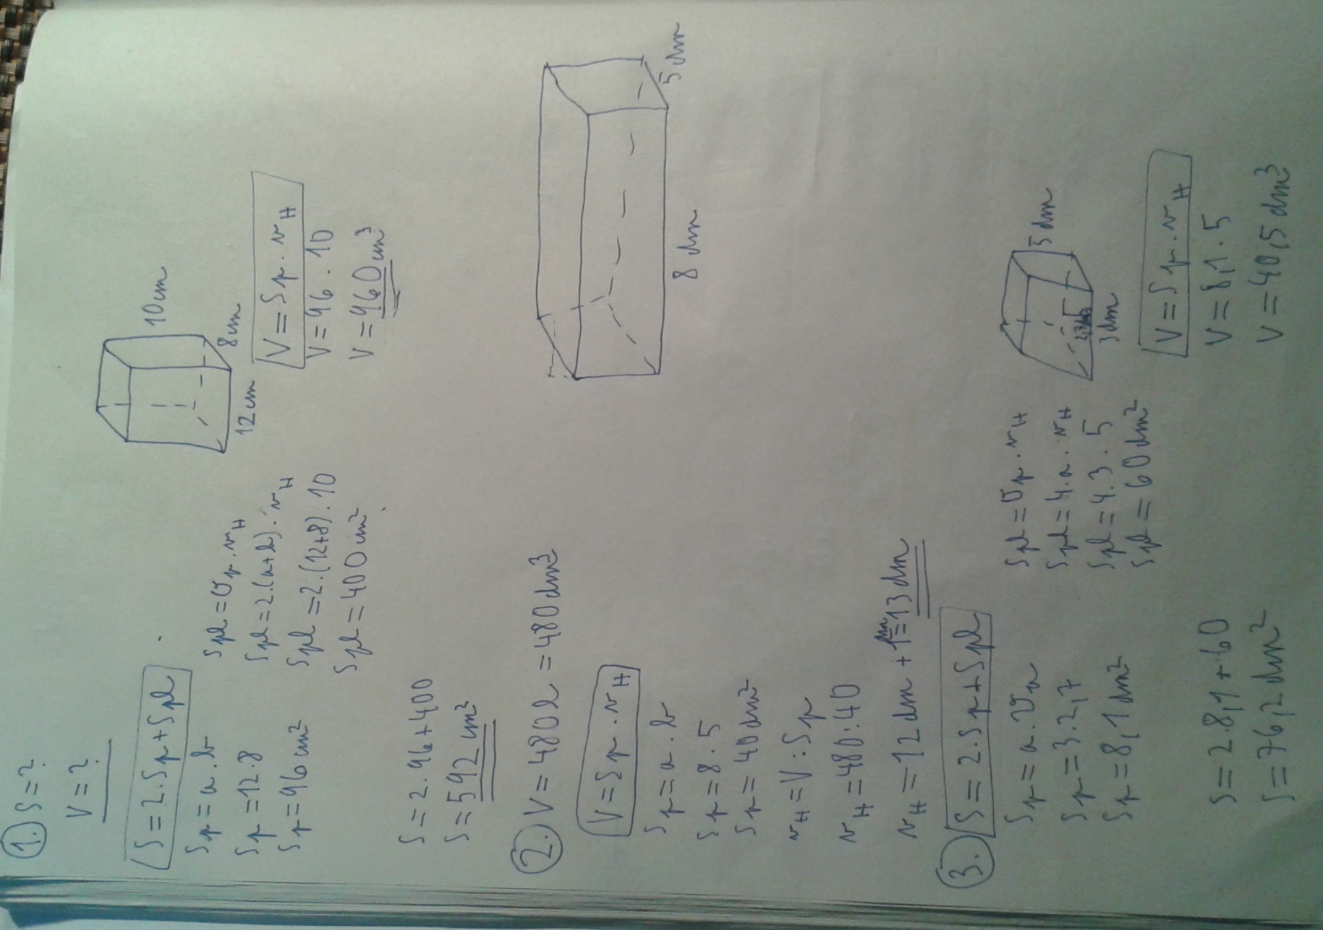

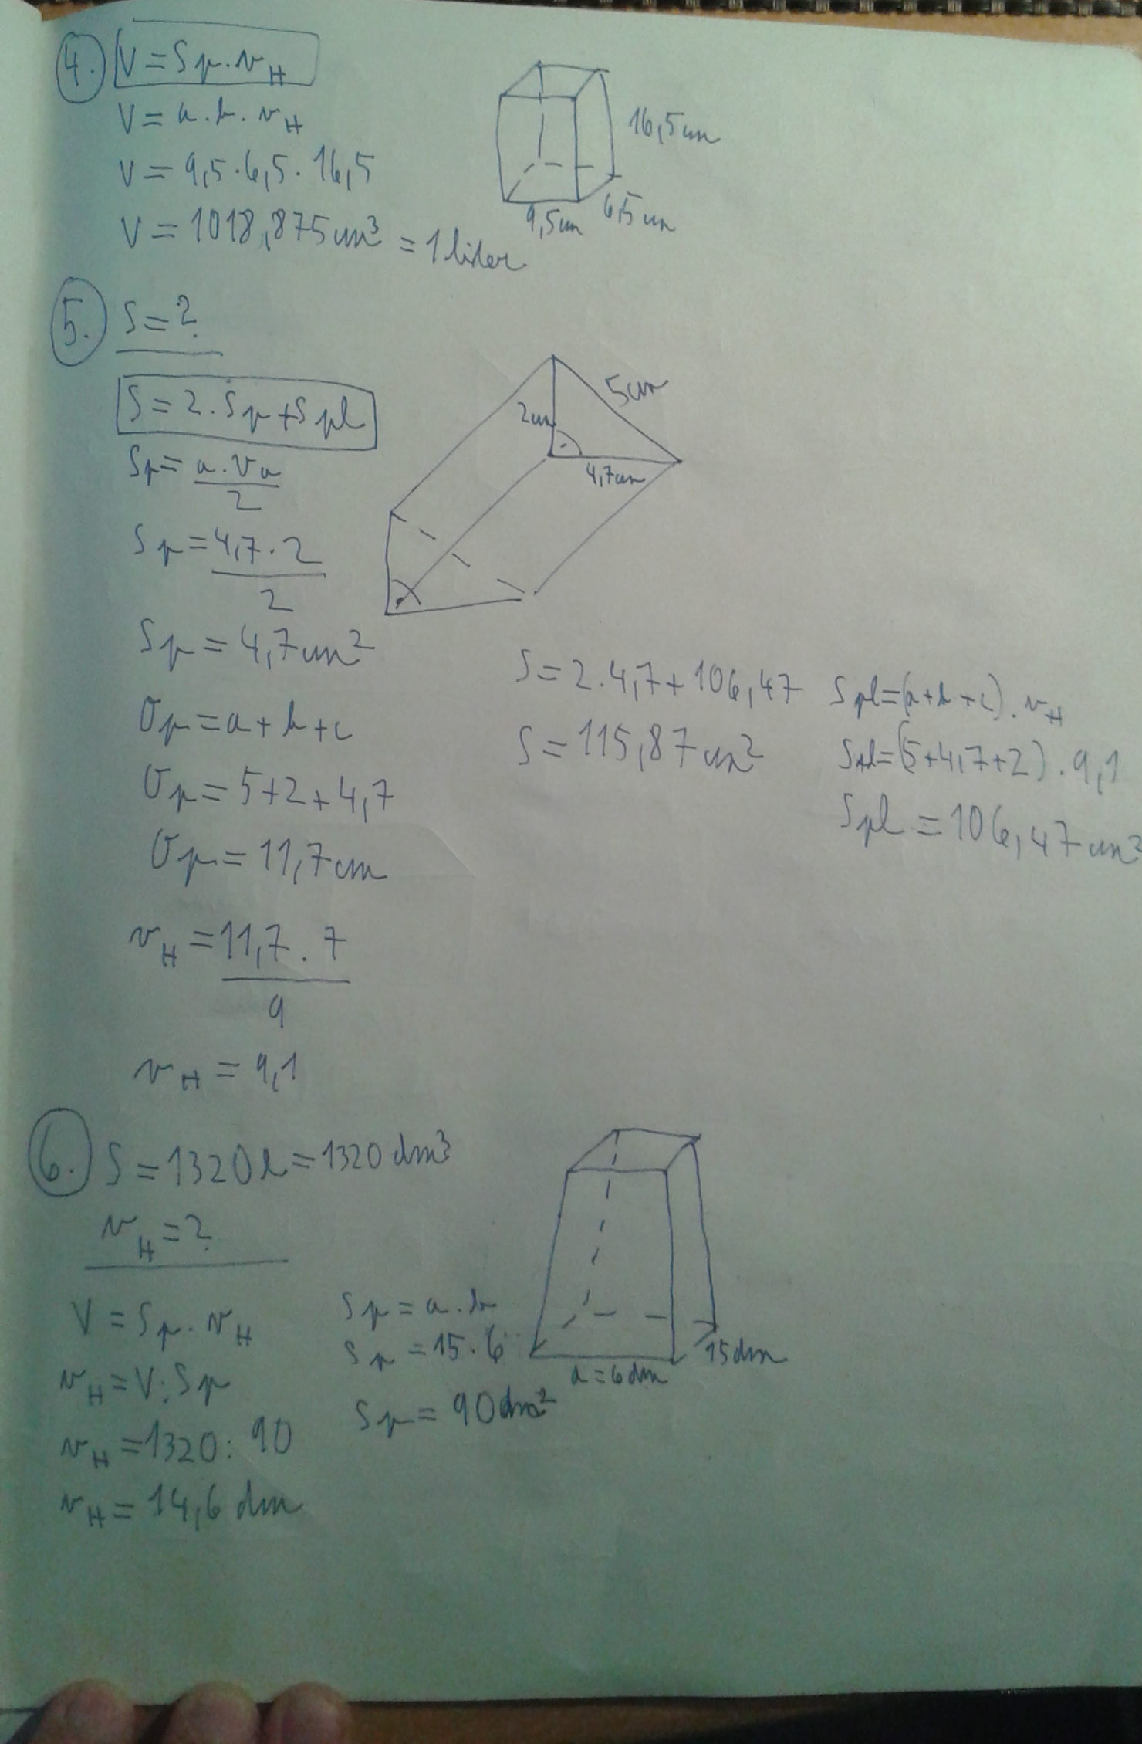

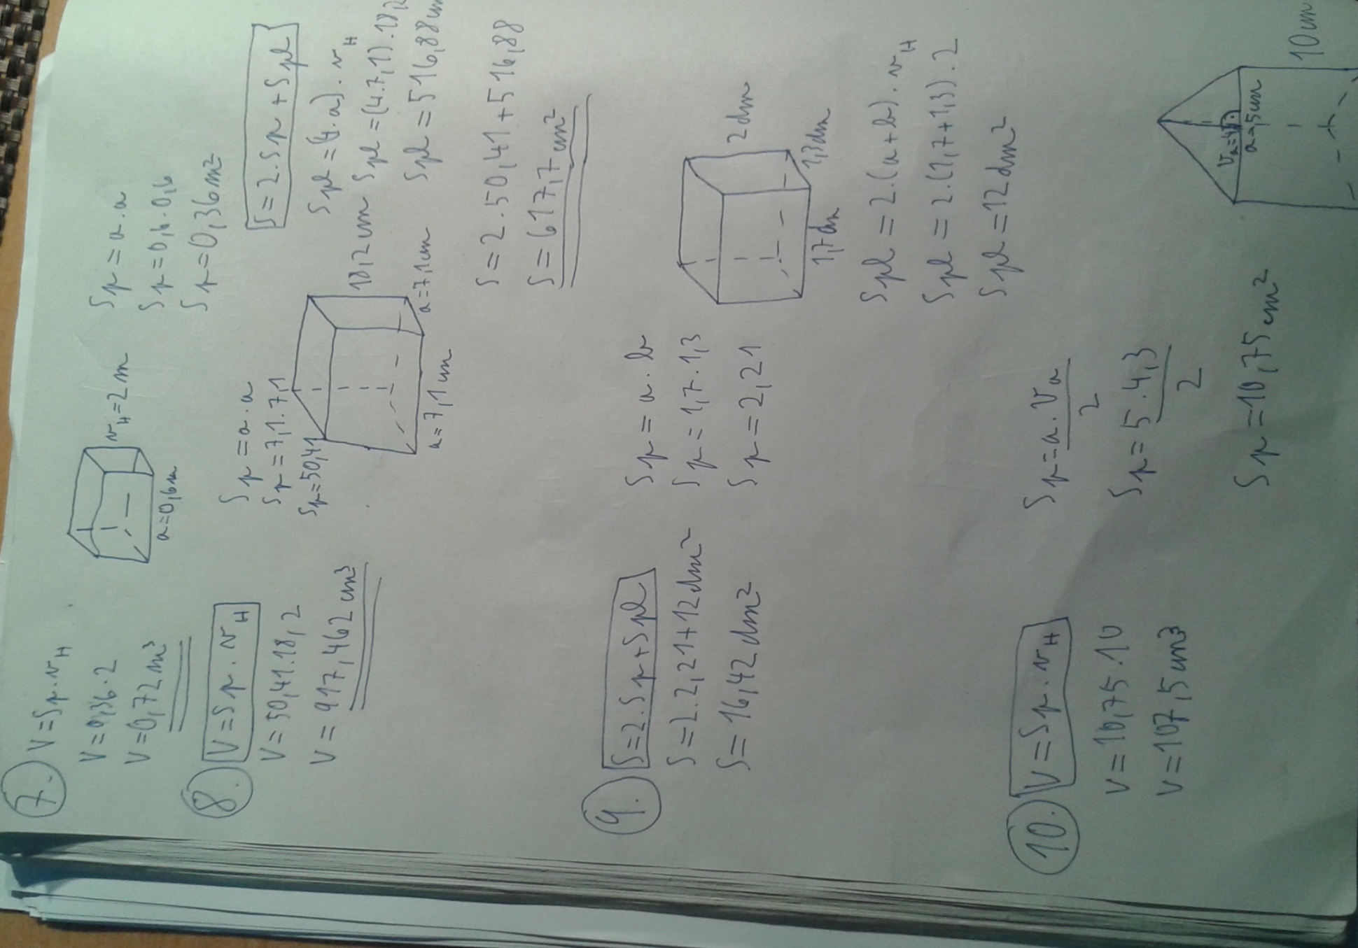

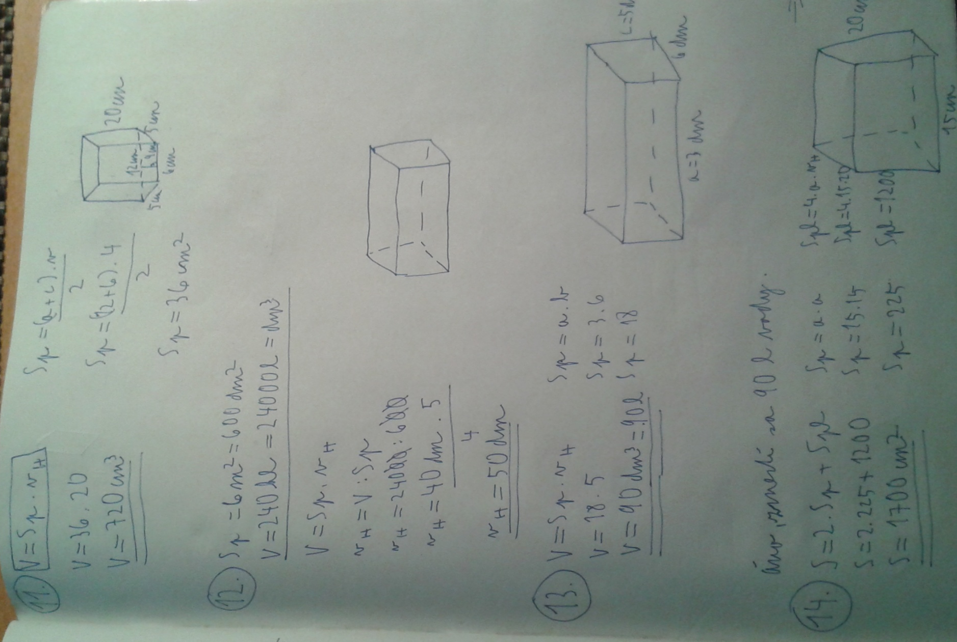

RIEŠENIE:pravdepodobnost
- K uvedeným udalostiam zapíš, či sú: isté, nemožné alebo náhodné:
- budúci školský rok bude trvať len 6 mesiacov nemožné
- v lete Slnko svieti dlhšie ako v zime isté
- pri hode mincou padne číslo alebo znak isté
- po ročnom období zima, nasleduje jar isté
- Martin dnes dostane z matematiky trojku náhodné
- magnet priťahuje železné predmety isté

Hádžeme jednou hracou kockou.
- padol počet bodov väčší ako 0 isté
- padol počet bodov 4 náhodná
- padol počet bodov menší ako 3 náhodná
- padol párny počet bodov náhodná
- padol počet bodov väčší ako 7 nemožné
- padol počet bodov 10 nemožné

Vypočítaj:

- Aká je pravdepodobnosť, že pri hode jednou kockou:
- padne číslo 4 (1/6)
- nepadne číslo 1 (5/6)
- padne číslo menšie ako 3 (2/6 = 1/3)
- padne číslo väčšie ako 2 (4/6 = 2/3)

- Aká je pravdepodobnosť, že pri hode dvoma kockami: (11 súčtov; 36 rôznych možnosti)
- padne súčet 5 (4/36 = 1/9)
- padne súčet 12 (1/36)
- padne súčet väčší ako 14 (0)

- Aká je pravdepodobnosť, že pri hode mincou:
- padne znak (1/2)
- padne číslo (1/2)

- Aká je pravdepodobnosť, že pri hode tromi mincami:
- padnú všetky strany rôzne (0)
- padnú všetky strany rovnaké (2/8 = ¼)
zzz čzz 8 prípadov
zzč čzč tri rovnaké strany mincí je 2 (zzz, ččč)
zčz ččz
zčč ččč 2/8 = ¼ = 25 %

Riešenie PZ

